КУРСК

**Курск –** [**город областного значения**](https://ru.wikipedia.org/wiki/%D0%93%D0%BE%D1%80%D0%BE%D0%B4_%D0%BE%D0%B1%D0%BB%D0%B0%D1%81%D1%82%D0%BD%D0%BE%D0%B3%D0%BE_%D0%B7%D0%BD%D0%B0%D1%87%D0%B5%D0%BD%D0%B8%D1%8F) **в** [**России**](https://ru.wikipedia.org/wiki/%D0%A0%D0%BE%D1%81%D1%81%D0%B8%D1%8F)**,** [**центр**](https://ru.wikipedia.org/wiki/%D0%90%D0%B4%D0%BC%D0%B8%D0%BD%D0%B8%D1%81%D1%82%D1%80%D0%B0%D1%82%D0%B8%D0%B2%D0%BD%D1%8B%D0%B9_%D1%86%D0%B5%D0%BD%D1%82%D1%80)[**Курской области**](https://ru.wikipedia.org/wiki/%D0%9A%D1%83%D1%80%D1%81%D0%BA%D0%B0%D1%8F_%D0%BE%D0%B1%D0%BB%D0%B0%D1%81%D1%82%D1%8C)**, а также** [**Курского района**](https://ru.wikipedia.org/wiki/%D0%9A%D1%83%D1%80%D1%81%D0%BA%D0%B8%D0%B9_%D1%80%D0%B0%D0%B9%D0%BE%D0%BD_(%D0%9A%D1%83%D1%80%D1%81%D0%BA%D0%B0%D1%8F_%D0%BE%D0%B1%D0%BB%D0%B0%D1%81%D1%82%D1%8C))**.**

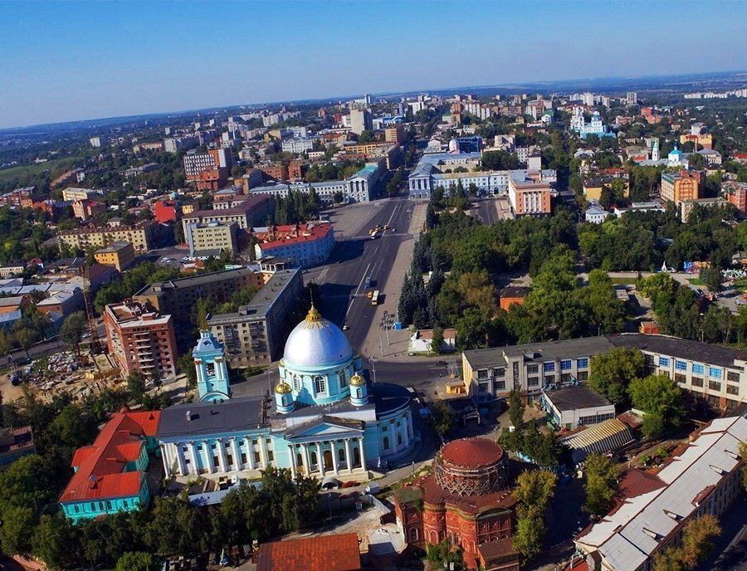

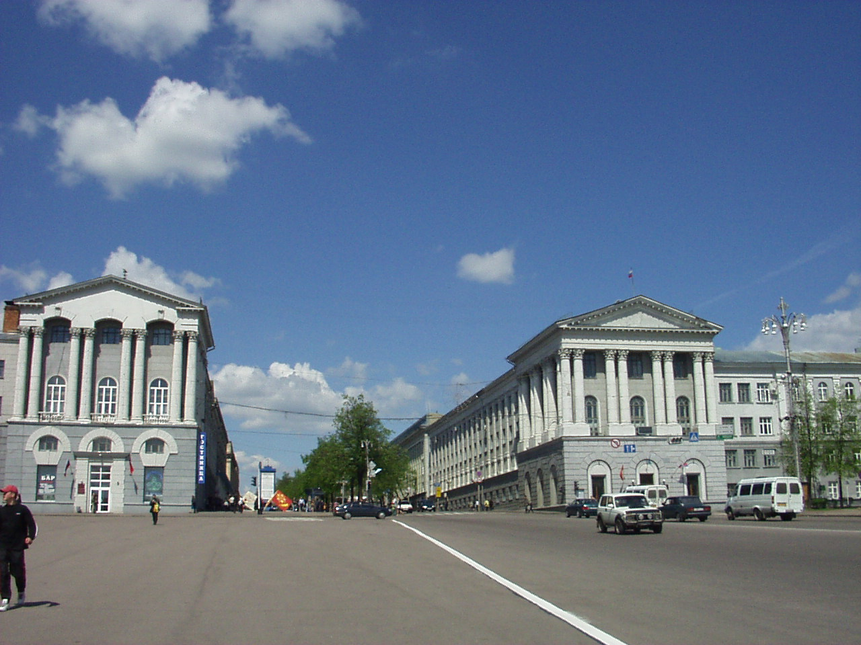

(Рекомендуется музыкальное сопровождение выполнения задания песнями «Город наш старинный», «Соловьиный край», «Город мой соловьиный», «Город, дарю тебе песню», «С днем рождения, славный город», «Курская земля»).

**Информация для взрослых.** Песни о Курске доступны для скачивания по ссылке: <https://disk.yandex.ru/d/bmBL3cJ7yEGvIQ> , а также содержатся на диске-приложении с методическими материалами к парциальной образовательной программе «Курские просторы».

**Задание 2. Рассмотрите фото. Почему г. Курск является городом воинской славы?**

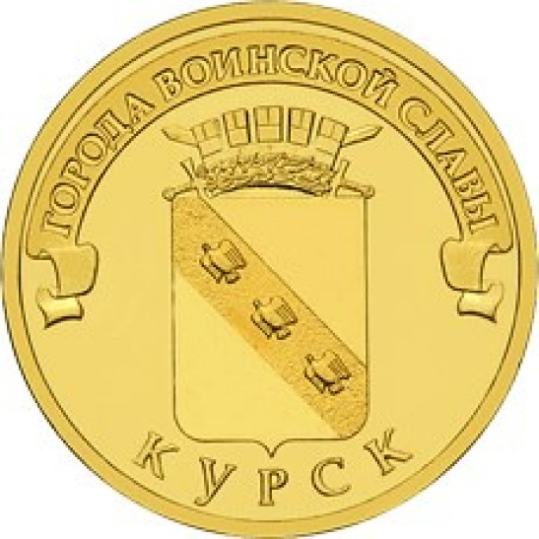 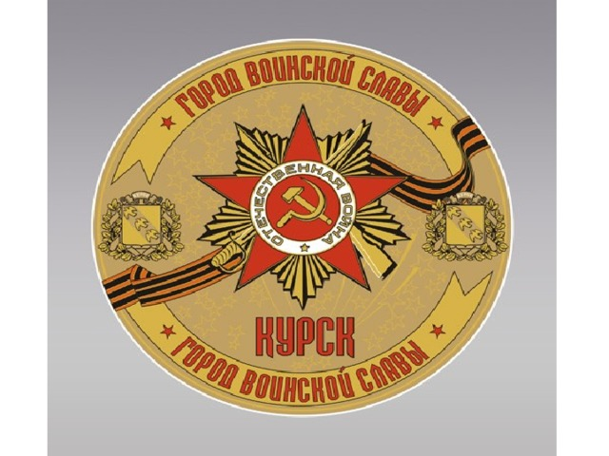

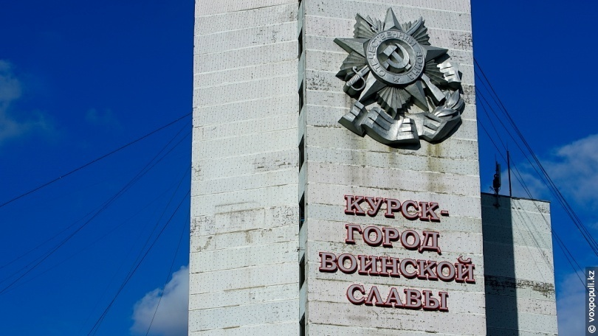

**Информация для взрослых.** Курск – место кровопролитных боёв Великой Отечественной войны, «Город воинской славы» (с 27 апреля 2007 года), награждён орденом Отечественной войны I степени «за мужество и стойкость, проявленные трудящимися города в годы Великой Отечественной войны.

ПОЧТАМТ

**Задание1. Что обозначает знак слева? Где он находится? Как называется это здание? Раскрасьте его.**

